Отчет по анализу работы приложения

SportmasterBot v.1.0.0

|  |  |
| --- | --- |
| Дата | 11/23/2018 |
| Автор | Тима |
| Версия | 2 |

Оглавление

1. Фоновый режим работы браузера Хром. 2

2. Анализ наличия товара в магазинах 3

3. Оформление заказа 6

4. Код, который не выполняется никогда 7

1. Фоновый режим работы браузера Хром.

В классе WebDriverUtil.java

заменить строку

**WebDriver driver = new ChromeDriver();**

на

**ChromeOptions options = new ChromeOptions();  
options.addArguments("headless");  
options.addArguments("window-size=800x600");//возможно эта строка лишняя  
WebDriver driver = new ChromeDriver(options);**

1. Анализ наличия товара в магазинах

Анализ наличия товара в магазинах ведется по Json-объекту, который получается по ссылке

String url = **"https://www.sportmaster.ru/rest/v1/sku/"** + itemId + **"/store/region/stock/core?_="** + System.*currentTimeMillis*();

https://www.sportmaster.ru/rest/v1/sku/ ODM8949139/store/region/stock/core?_=1542973883178

При этом учитывается только поле "inStoreIndicator" - если оно есть и в нем нет значения "NONE", магазин добавляется в отфильтрованный список.

**if** (stockQuantity.containsKey(**"inStoreIndicator"**) && !(String.*valueOf*(stockQuantity.get(**"inStoreIndicator"**)).

equalsIgnoreCase(**"NONE"**))){

filteredShops.put(

String.*valueOf*(filter.get(**"storeId"**)),allShops.get(String.*valueOf*(filter.get(**"storeId"**))));

...

Но, при этом необходимо учитывать другие поля - так как они тоже влияют на наличие товара в магазинах.

"storeId":"153",

"stockQuantity":{

"quotaIndicator":"LARGE",

"inStoreIndicator":"LOW",

"inStoreRoomIndicator":"NONE",

"inStoreWarehouseIndicator":"LOW"},

"prepayPickup":{

"availableForPrepayPickup":false,

"unavailableReason":"NOT_ONLY_FOR_PREPAY_PICKUP",

"shipmentDate":"2018-11-27T10:00"},

"offline":{

"availableForOffline":true},

"pickup":{

"availableForPickup":true}},

"storeId":"5575",

"stockQuantity":{"quotaIndicator":"LARGE",

"inStoreIndicator":"LOW",

"inStoreRoomIndicator":"LOW",

"inStoreWarehouseIndicator":"NONE"},

"prepayPickup":{

"availableForPrepayPickup":false,

"unavailableReason":"UNSUPPORTED_STORE"},

"offline":{

"availableForOffline":true},

"pickup":{

"availableForPickup":false,

"unavailableReason":"UNSUPPORTED_STORE"}},

В частности первый магазин попал в список, а второй нет - при этом драйвер устанавливается в НУЛЬ.

Предложение: сделать выбор списка магазинов непосредственно на сайте с помощью автоматического фильтра по "наличию товара"!!!

Там точно должны быть учтены все условия. Но надо переделывать логику работы программы (выбор магазина)!!!

Часть логики по выбору магазина (не до конца сделана).

|  |
| --- |
| Shop shopFirst = new Shop(); |
|  |

|  |
| --- |
| try { |
|  |

|  |
| --- |
|  |
|  |

|  |
| --- |
| // class="sm-goods_tabs_block" |
|  |

|  |
| --- |
| // li data-selenium="product_tab" |
|  |

|  |
| --- |
| WebElement itemClarifyElement = driver.findElement(By.className("sm-goods_tabs_block")); |
|  |

|  |
| --- |
| List<WebElement> itemClarifyList = itemClarifyElement |
|  |

|  |
| --- |
| .findElements(By.cssSelector("li[data-selenium='product_tab'")); |
|  |

|  |
| --- |
|  |
|  |

|  |
| --- |
| for (WebElement element : itemClarifyList) { |
|  |

|  |
| --- |
| if (element.getAttribute("data-bind").contains("availability")) { |
|  |

|  |
| --- |
| element.click(); |
|  |

|  |
| --- |
| logger.log(Level.INFO, "Check availability Button has been pressed."); |
|  |

|  |
| --- |
| break; |
|  |

|  |
| --- |
| } |
|  |

|  |
| --- |
| } |
|  |

|  |
| --- |
| Timer.delay(10); |
|  |

|  |
| --- |
|  |
|  |

|  |
| --- |
| // class="sm-goods_tabs_presence-availability clearfix" |
|  |

|  |
| --- |
| // value="available" |
|  |

|  |
| --- |
| WebElement itemTabsPesence = driver.findElement(By.className("sm-goods_tabs_presence-availability")); |
|  |

|  |
| --- |
| List<WebElement> itemTabsList = itemTabsPesence.findElements(By.cssSelector("input")); |
|  |

|  |
| --- |
|  |
|  |

|  |
| --- |
| for (WebElement element : itemTabsList) { |
|  |

|  |
| --- |
| if (element.getAttribute("value").contains("available")) { |
|  |

|  |
| --- |
| element.click(); |
|  |

|  |
| --- |
| logger.log(Level.INFO, "Available radio Button has been pressed."); |
|  |

|  |
| --- |
| break; |
|  |

|  |
| --- |
| } |
|  |

|  |
| --- |
| } |
|  |

|  |
| --- |
| Timer.delay(5); |
|  |

|  |
| --- |
|  |
|  |

|  |
| --- |
| // table |
|  |

|  |
| --- |
| // class="ccrests__table" |
|  |

|  |
| --- |
| WebElement itemTableElement = driver.findElement(By.className("ccrests__table")); |
|  |

|  |
| --- |
| // logger.log(Level.INFO, "!!!! itemTableElement = " + |
|  |

|  |
| --- |
| // itemTableElement.getAttribute("innerHTML")); |
|  |

|  |
| --- |
|  |
|  |

|  |
| --- |
| List<WebElement> itemTableRowsList = itemTableElement.findElements(By.cssSelector("tr")); |
|  |

|  |
| --- |
|  |
|  |

|  |
| --- |
| // Check if list is not empty - otherwise fail with the shop!!!! |
|  |

|  |
| --- |
| if (itemTableRowsList.size() == 0) { |
|  |

throw new NoShopsWithGoodException();

1. Оформление заказа

**Не окончено!**

Проверить процесс оформления заказа и взятия данных о заказе.

Класс OrderServiceImpl

Метод extractOrderId

Не нашло элемент

WebElement element = driver.findElement(By.*tagName*(**"sm-basket-thanks"**));

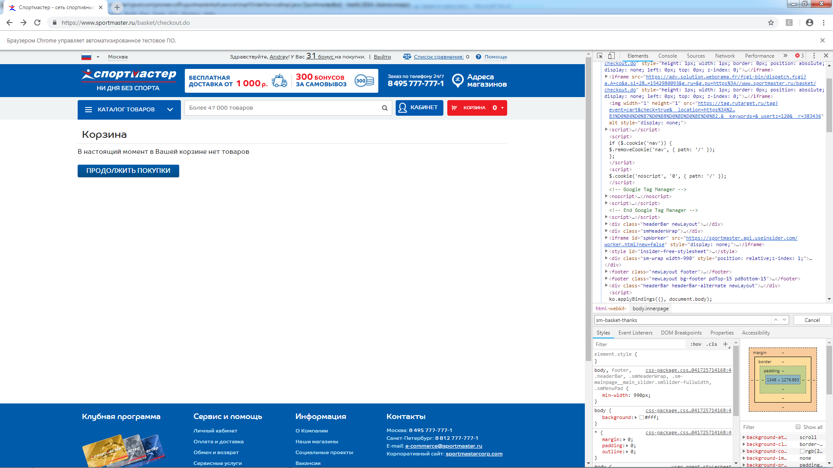

1. Код, который не выполняется никогда

НЕ ПОНЯТНО - А КАК ЖЕ МЫ ВЫШЛИ БЕЗ ТОГО, ЧТОБЫ НАЙТИ ИНПУТ?

**Код, который не выполняется никогда!**

Класс OrderServiceImpl

Метод getShopSelectedDriver

driver.quit();  
**return null**;